Отчёт по лабораторной работе№10
Программирование в командном процессоре OC UNIX. Расширенное программирование
Архипов Юрий Денисович
Цель работы
Изучить основы программирования в оболочке OC UNIX. Научиться писать более сложные командные файлы с использованием логических управляющих конструкций и циклов.

Ход работы
1. Написать командный файл, реализующий упрощённый механизм семафоров. Командный файл должен в течение некоторого времени t1 дожидаться освобождения ресурса, выдавая об этом сообщение, а дождавшись его освобождения, использовать его в течение некоторого времени t2<>t1, также выдавая информацию о том, что ресурс используется соответствующим командным файлом (процессом). Запустить командный файл в одном виртуальном терминале в фоновом режиме, перенаправив его выход в другой (> /dev/tty#, где # - номер терминала, куда перенаправляется выход), в котором также запущен этот файл, но не фоновом, а в привилегированном режиме. Доработать программу так, чтобы имелась возможность взаимодействия трёх и более процессов.
a) Создаём файл для скрипта и файл, с которым будет работать скрипт и запускаем emacs, после меняем права доступа.
Рис.1 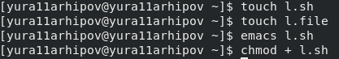

b) Пишем скрипт в первый файл.
Рис.2 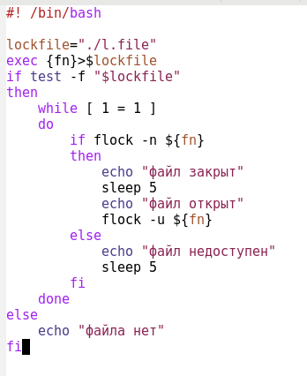
c) Запускаем файл в первом терминале, затем во втором и проверяем исправность скрипта.
Рис.3 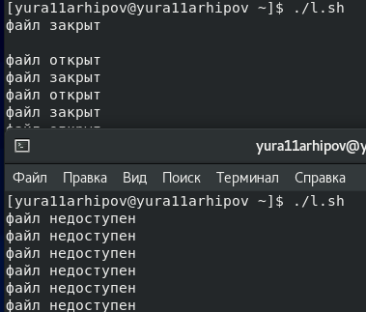 рис.4 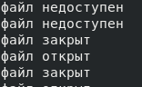
2. Реализовать команду man с помощью командного файла. Изучить содержимое каталога /usr/share/man/man1. В нем находятся архивы текстовых файлов, содержащих справку по большинству установленных в системе программ и команд. Каждый архив можно открыть командой less сразу же просмотрев содержимое справки. Командный файл должен получать в виде аргумента командной строки название команды и в виде результата выдавать справку об этой команде или сообщение об отсутствии справки, если соответствующего файла нет в каталоге man1.

a) Создаём файл для скрипта и открываем его в emacs, после меняем права пользователя.
Рис.5 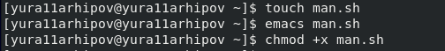
b) Пишем скрипт.
Рис.6 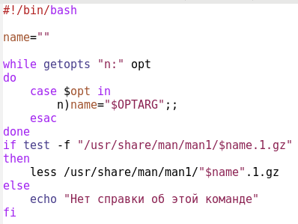
c) Запускаем файл и проверяем исправность скрипта.
Рис.7
Рис.8 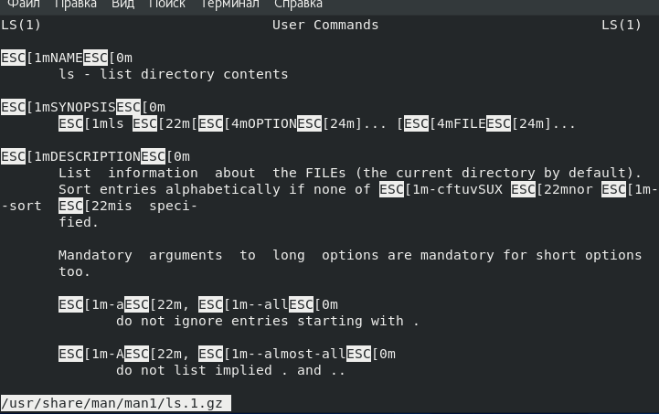
3. используя встроенную переменную $RANDOM, написать командный файл, генерирующий случайную последовательность букв латинского алфавита.
a) Создаём файл для скрипта и открываем его в emacs, после меняем права пользователя.
Рис.9 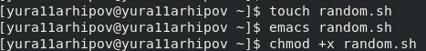
b) Пишем скрипт.
Рис.10 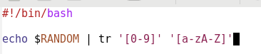
c) Запускаем файл и проверяем исправность скрипта.
Рис.11 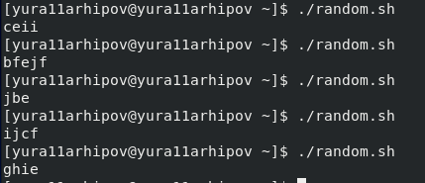
Вывод
Я изучил основы программирования в оболочке OC UNIX. Научился писать более сложные командные файлы с использованием логических управляющих конструкций и циклов.

